BITÁCORA DIARIA DE DESARROLLO
Una bitácora por alumno y por jornada. Completa con hechos observables, no con afirmaciones vagas. Duplica el archivo para el siguiente día.
PERSONA / EQUIPO | SESIÓN / FECHA | TIEMPO Y TICKETS
Nombre: Salvador Amézquita Aguiñaga  Grupo / equipo: 7°B | Día #: 1  Fecha: 12/10/26 | Horas efectivas: 1  Tickets: [BUG-...]

1. Objetivo y actividades de hoy
¿Cuál era la meta de hoy y qué hiciste realmente? Divide en actividades concretas. Si no resolviste, indica qué investigaste.
HORA APROX. | ACTIVIDAD EJECUTADA | RESULTADO / ESTADO
[inicio-fin] | Se preparó el proyecto y se ejecutó en Chrome. | La pantalla principal mostró 10 incidencias: 5 pendientes, 2 en proceso y 3 resueltas.
[inicio-fin] | [completa la actividad] | [logro, hallazgo o bloqueo]
[inicio-fin] | [completa la actividad] | [logro, hallazgo o bloqueo]

2. Problema observado y reproducción
Separa comportamiento actual de esperado. Señala ticket, registro y pasos exactos. Si tu sesión fue de funcionalidades, describe la condición previa y el comportamiento requerido.
TICKET + PASOS PARA REPRODUCIR | ACTUAL / ESPERADO
Ticket: [ ]  1) [paso...]  2) [paso...]  3) [paso...] | Observado: [describe el resultado]  Esperado: [resultado requerido]

3. Investigación, intentos y decisiones técnicas
Incluye al menos una hipótesis y una comprobación. Registrar un intento fallido también es evidencia de trabajo.
HIPÓTESIS / PRUEBAS REALIZADAS | HALLAZGOS / INTENTOS QUE NO FUNCIONARON
[hipótesis sobre el origen del problema] | [qué verificaste; qué cambió en tu interpretación]

4. Cambios y trazabilidad
TICKET | ARCHIVOS / COMPONENTES REVISADOS O CAMBIADOS | COMMIT / ESTADO
[ID] | [ruta y motivo] | [hash corto]  [en proceso...]
[ID] | [ruta y motivo] | [hash corto]  [en proceso...]
Describe por qué hiciste los cambios; no basta poner “se corrigió”. Puedes ampliar el documento si lo necesitas.

5. Evidencias visuales
Inserta capturas propias y legibles reemplazando cada recuadro. Toda imagen debe indicar ticket, ID, acción y resultado. Puedes añadir más evidencias en páginas nuevas.
E1 · ANTES / ERROR REPRODUCIDO
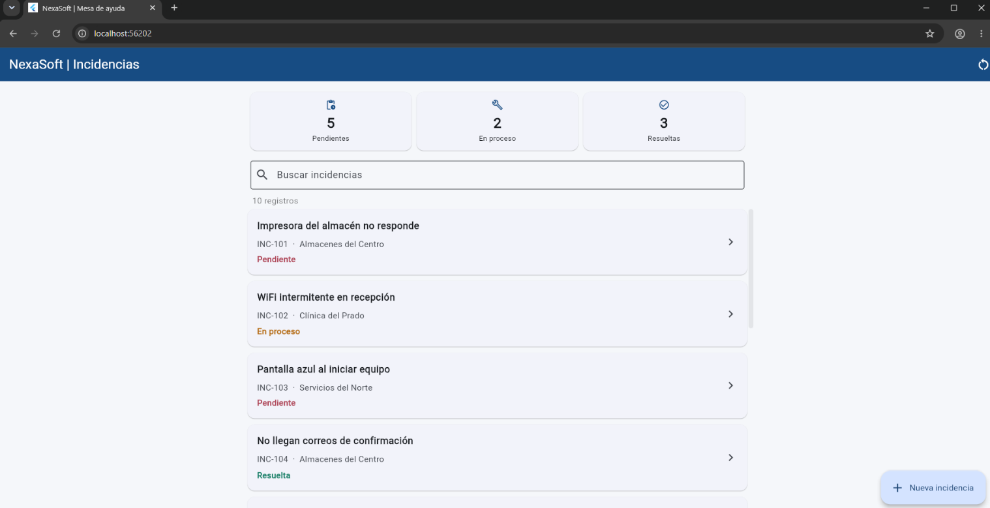
Ticket: [ ] ID/escenario: [ ] Qué demuestra: [ ] Fecha: [ ]
E2 · DESPUÉS / PRUEBA DE CORRECCIÓN
Haz clic aquí, elimina este texto
e inserta la captura en esta celda
Ticket: [ ] ID/escenario: [ ] Qué demuestra: [ ] Fecha: [ ]

6. Matriz breve de pruebas
ESCENARIO / ENTRADA | ESPERADO | OBTENIDO | ¿PASÓ?
[pasos y datos ficticios] | [resultado] | [resultado real] | [Sí/No]
[pasos y datos ficticios] | [resultado] | [resultado real] | [Sí/No]

7. Uso de IA y confidencialidad
DECLARACIÓN | DETALLE OBLIGATORIO SI UTILIZASTE IA
¿Usaste IA? Sí  Herramienta: ChatGPT | Objetivo de consulta: Comprobar que el proyecto estaba bien preparado.  Prompt resumido y sanitizado: “¿Cómo puedo comprobar que mi entorno está configurado correctamente para ejecutar un proyecto Flutter”
Tipo de contenido compartido:  [concepto abstracto /  ejemplo ficticio / otro] | Medidas de confidencialidad: [qué datos eliminaste; qué no compartiste; autorización, si corresponde]
Respuesta aceptada / rechazada:  [ ] | Comprobación propia: [prueba que validó o descartó lo sugerido por IA]
Si NO utilizaste IA, marca No e indica brevemente cómo investigaste. No pegues código confidencial, prompts con datos privados ni conversaciones completas.

8. Cierre de jornada
ESTADO Y TRABAJO PENDIENTE | PRIMER PASO DE MAÑANA
Arranque completado.  Pendiente explorar las funciones y revisar los tickets | Explorar las funciones del proyecto y reproducir los errores reportados, registrando los pasos y las evidencias antes de comenzar las correcciones.

